國家發展委員會 新聞稿
發布日期：103年7月28日
聯 絡 人：林麗貞、徐志宏
聯絡電話：2316-5348、5855
103年6月份景氣概況
103年6月，金融面、生產面指標大致穩定，市場信心調查持續樂觀，貿易面、消費面，以及勞動市場亦逐漸改善。景氣對策信號綜合判斷分數較上月增加2分為26分，燈號連續第5個月呈現綠燈；領先指標下跌，同時指標持續上升，顯示當前國內經濟仍溫和成長。
展望未來，國內外機構對今年臺灣經濟成長率預測多達3%以上，經濟景氣審慎樂觀。外需方面，由於主要國家採購經理人指數續呈擴張（大於50），加以歐美景氣領先指標持續上升，顯示下半年全球經濟動能可望維繫，有助於我國出口擴增。內需部分，市場信心調查顯示企業對景氣看法偏向樂觀，加上政府積極降低投資障礙，以及國內電信業者陸續推出4G網路服務，可增進民間投資動能；民間消費在信心提升、就業改善，以及股市上漲的財富效果帶動下，力道應可延續。整體而言，下半年國內經濟動能可望維持，但因中國大陸等新興國家經濟放緩疑慮仍存，以及近月地緣政治風險驟升，引發國際原油價格波動等因素，須密切留意。
- 景氣指標
- 領先指標（詳表1、圖1、圖2）
- 103年6月領先指標綜合指數為104.52，較上月微幅下跌0.03%；不含趨勢指數為100.11，亦較上月下跌0.19%。
- 7個構成項目經去除長期趨勢後，4項較上月上升，分別為：股價指數、製造業營業氣候測驗點、SEMI半導體接單出貨比，以及外銷訂單指數；其餘3項：核發建照面積、工業及服務業受僱員工淨進入率，以及實質貨幣總計數M1B則較上月下滑。
- 同時指標（詳表2、圖3、圖4）
- 103年6月同時指標綜合指數為105.69，較上月上升0.38%；不含趨勢指數為101.23，較上月上升0.22%。
- 7個構成項目經去除長期趨勢後，4項較上月上升，分別為：工業生產指數、製造業銷售量指數、實質海關出口值，以及商業營業額；其餘3項：非農業部門就業人數、電力（企業）總用電量，以及實質機械及電機設備進口值則較上月下滑。
- 落後指標（詳表3、圖5、圖6）
- 103年6月落後指標綜合指數為102.02，較上月下跌0.11%；不含趨勢指數為97.72，較上月下跌0.27%。
- 6個構成項目經去除長期趨勢後，2項較上月上升，分別為：失業率（取倒數計算）與工業及服務業經常性受僱員工人數；其餘4項：製造業單位產出勞動成本指數、製造業存貨率、全體貨幣機構放款與投資，以及金融業隔夜拆款利率則較上月下滑。
- 景氣對策信號（詳圖7、圖8）
103年6月景氣對策信號續呈綠燈，綜合判斷分數為26分，較上月增加2分。9項構成項目中，股價指數由綠燈轉為黃紅燈，機械及電機設備進口值則由黃藍燈轉為綠燈，分數各增加1分；其餘構成項目燈號維持不變。各構成項目除製造業營業氣候測驗點為點外，其餘均與上年同月相比之變動率；除股價指數外均經季節調整。個別構成項目說明如下：
- 貨幣總計數M1B變動率：由上月8.2%減為7.5%，燈號維持綠燈。
- 股價指數變動率：由上月8.0%增為15.5%，燈號由綠燈轉呈黃紅燈。
- 工業生產指數變動率：由上月上修值6.1%增為7.4%，燈號續為綠燈。
- 非農業部門就業人數變動率：由上月1.1%減為1.0%，燈號仍為黃藍燈。
- 海關出口值變動率：由上月上修值1.6%增為2.4%，燈號維持黃藍燈。
- 機械及電機設備進口值變動率：由上月-6.2%增為4.2%，燈號由黃藍燈轉呈綠燈。
- 製造業銷售量指數變動率：由上月上修值4.1% 增為5.5%，燈號仍為綠燈。
- 商業營業額變動率：由上月4.0%減為3.8%，燈號維持黃藍燈。
- 製造業營業氣候測驗點：由上月下修值103.6點減為102.3點，燈號續呈黃紅燈。
下次發布日期為 103年8月27日（星期三）下午4時
表1 景氣領先指標
經季節調整
項 目 | 102年 (2013) | 103年 (2014)
 | 12月 | 1月 | 2月 | 3月 | 4月 | 5月 | 6月
綜合指數 | 104.15 | 104.34 | 104.50 | 104.58 | 104.59 | 104.55 | 104.52
-較上月變動 (%) | 0.25 | 0.19 | 0.16 | 0.07 | 0.01 | -0.04 | -0.03
不含趨勢指數 | 100.69 | 100.72 | 100.72 | 100.64 | 100.50 | 100.30 | 100.11
-較上月變動 (%) | 0.10 | 0.03 | 0.00 | -0.08 | -0.14 | -0.19 | -0.19
構成項目
外銷訂單指數 (2011=100) | 118.80 | 107.04 | 108.86 | 110.46 | 113.98 | 111.18 | 113.53
實質貨幣總計數M1B  (NT$10億元) | 12,948 | 13,041 | 12,983 | 13,091 | 13,134 | 13,197 | 13,232
股價指數 (1966=100)¹ | 8,431 | 8,567 | 8,496 | 8,687 | 8,900 | 8,936 | 9,229
工業及服務業受僱員工淨進入率 (%)² | 0.08 | 0.19 | 0.36 | 0.15 | 0.19 | 0.14 | 0.09_{p}
核發建照面積 (千平方公尺)³ | 2,927 | 2,576 | 3,577 | 2,878 | 2,942 | 2,499 | 2,620
SEMI半導體接單出貨比 | 1.02 | 1.04 | 1.01 | 1.06 | 1.03 | 1.00 | 1.09
製造業營業氣候測驗點  (2006=100) | 98.76 | 101.23 | 101.33 | 102.11 | 101.82 | 103.61 | 102.28
p為推估值；因配合OECD指標編製方法及季節調整之故，各月綜合指數及構成項目數字較上月發布數值多有所修正，惟變動方向大致相同。以下表同。
註：1. 股價指數未經季節調整。
2. 淨進入率＝進入率—退出率。
3. 核發建照面積僅包含住宿類（住宅）、商業類、辦公服務類、工業倉儲類4項建造執照統計資料。
表2 景氣同時指標
經季節調整
項 目 | 102年 (2013) | 103年 (2014)
 | 12月 | 1月 | 2月 | 3月 | 4月 | 5月 | 6月
綜合指數 | 103.57 | 103.90 | 104.21 | 104.53 | 104.91 | 105.29 | 105.69
-較上月變動 (%) | 0.39 | 0.32 | 0.30 | 0.31 | 0.36 | 0.36 | 0.38
不含趨勢指數 | 100.13 | 100.29 | 100.44 | 100.59 | 100.80 | 101.01 | 101.23
-較上月變動 (%) | 0.23 | 0.16 | 0.14 | 0.15 | 0.21 | 0.21 | 0.22
構成項目
工業生產指數 (2011=100) | 104.3 | 102.5 | 103.8 | 101.8 | 104.0 | 105.0 | 106.9
電力(企業)總用電量 (10億度) | 11.75 | 12.01 | 12.05 | 11.65 | 11.91 | 12.07 | 11.87
製造業銷售量指數 (2011=100) | 101.9 | 97.6 | 102.0 | 99.5 | 102.3 | 101.6 | 102.5_{p}
商業營業額 (NT$10億元) | 1,211 | 1,220 | 1,192 | 1,191 | 1,220 | 1,221 | 1,213
非農業部門就業人數 (千人) | 10,471 | 10,482 | 10,496 | 10,498 | 10,511 | 10,518 | 10,520
實質海關出口值 (NT$10億元) | 803.9 | 774.4 | 802.2 | 804.3 | 828.6 | 792.8 | 825.2
實質機械及電機設備進口  (NT$10億元) | 246.9 | 216.9 | 207.0 | 228.9 | 231.4 | 202.9 | 228.8

表3 景氣落後指標
經季節調整
項 目 | 102年 (2013) |  | 103年 (2014)
 | 12月 | 1月 |  | 2月 | 3月 | 4月 |  | 5月 |  | 6月
綜合指數 | 102.30 | 102.08 |  | 101.99 | 102.05 |  | 102.12 |  | 102.13 | 102.02
-較上月變動 (%) | -0.31 | -0.21 |  | -0.09 | 0.06 |  | 0.07 |  | 0.01 | -0.11
不含趨勢指數 | 98.90 | 98.54 |  | 98.30 | 98.21 |  | 98.12 |  | 97.98 | 97.72
-較上月變動 (%) | -0.46 | -0.36 |  | -0.24 | -0.10 |  | -0.09 |  | -0.15 | -0.27
構成項目
失業率 (%)¹ | 4.14 | 4.07 |  | 4.05 | 4.06 |  | 4.04 |  | 3.99 | 3.97
工業及服務業經常性受僱員工人數 (千人) | 7,013 | 7,026 |  | 7,033 | 7,043 |  | 7,056 |  | 7,066 | 7,076_{p}
製造業單位產出勞動成本指數(2011=100) | 100.6 | 101.4 |  | 96.1 | 103.7 |  | 102.4 |  | 108.1 | 97.4_{p}
金融業隔夜拆款利率²  (年息百分比率) | 0.387 | 0.388 |  | 0.387 | 0.387 |  | 0.387 |  | 0.388 | 0.387
全體貨幣機構放款與投資(NT$10億元) | 26,710 | 26,890 |  | 27,010 | 27,117 |  | 27,261 |  | 27,343 | 27,461
製造業存貨率 (%) | 65.5 | 66.4 |  | 65.2 | 65.7 |  | 63.2 |  | 63.3 | 63.7_{p}
註：1. 失業率於合成落後指標綜合指數時取倒數計算。
2. 金融業隔夜拆款利率未經季節調整。

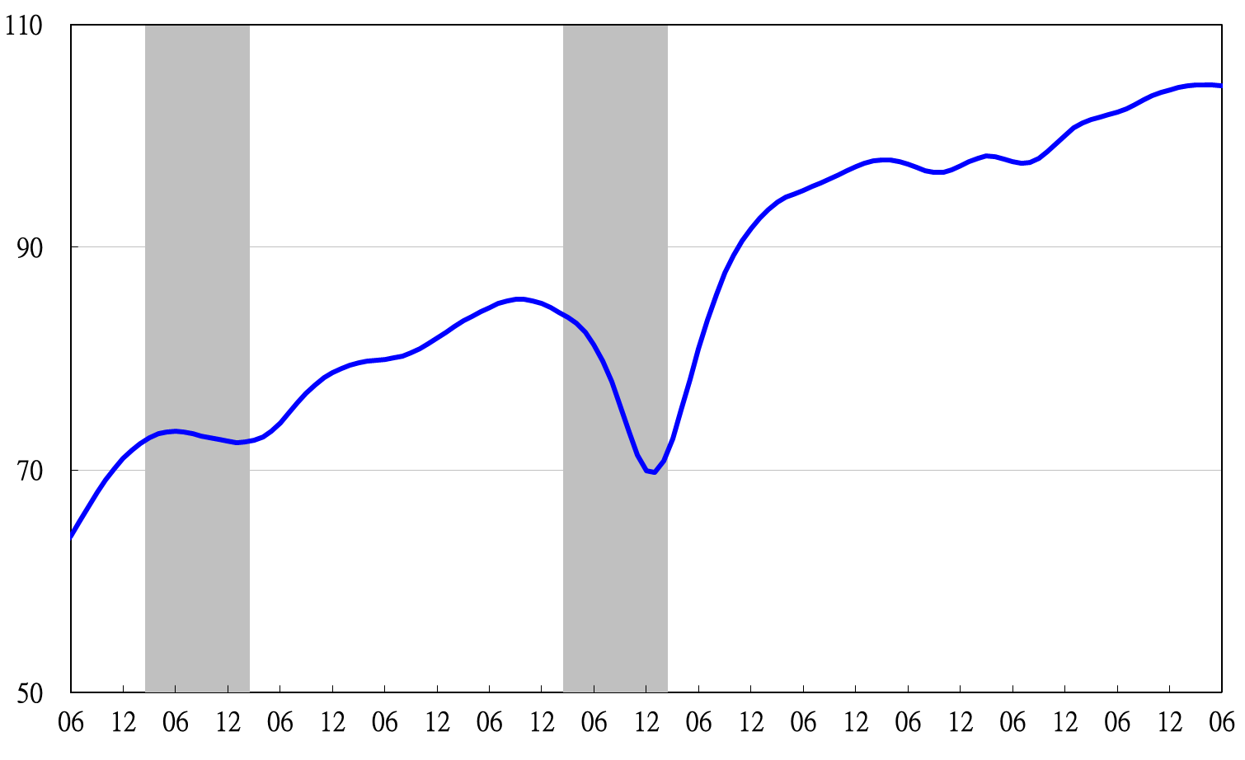
高峰(P) 谷底(T)
97.3 98.2
高峰(P) 谷底(T)
93.3 94.2
指數
92 93 94 95 96 97 98 99 100 101 102 103

註：陰影區表景氣循環收縮期，以下圖同。
圖1 近年領先指標綜合指數走勢圖
指數
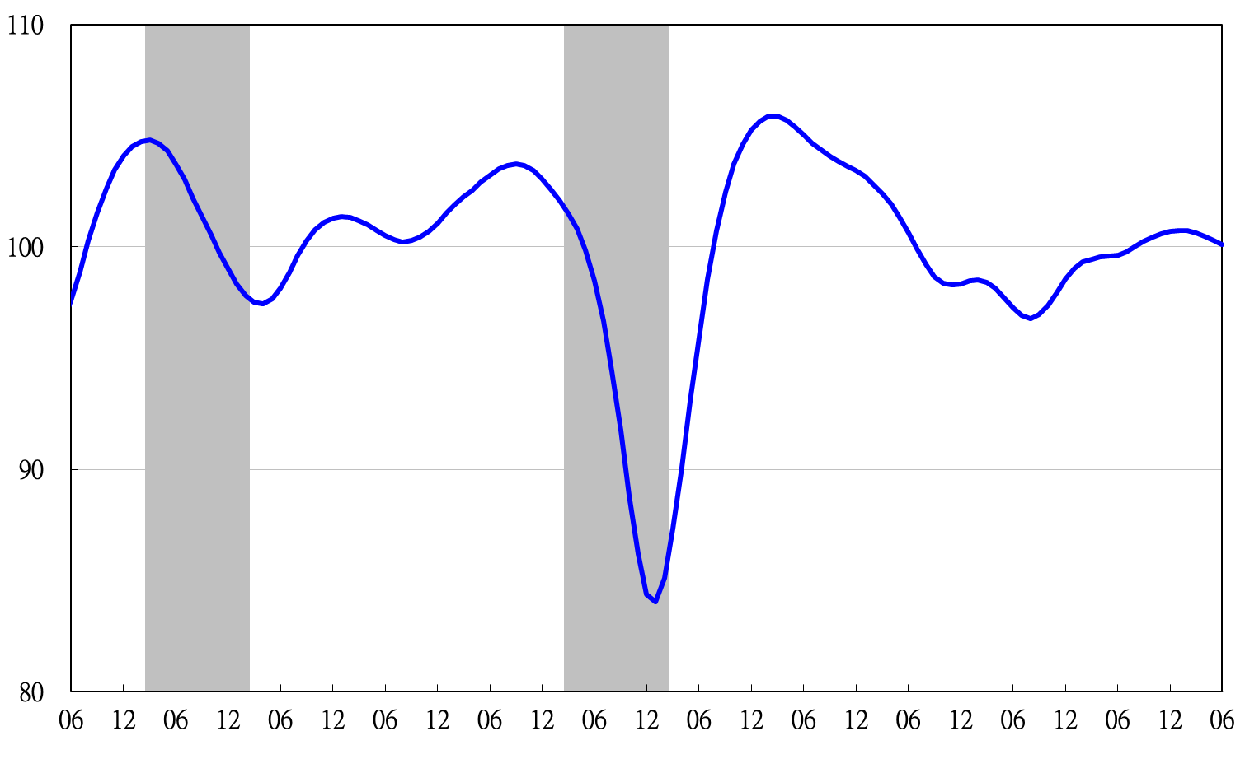
92 93 94 95 96 97 98 99 100 101 102 103

圖2 近年領先指標不含趨勢指數走勢圖
89 90 91 92 93 94 95 96 97 98 99

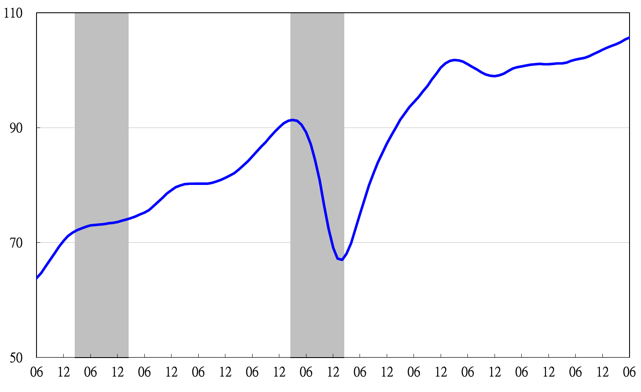
高峰(P)
97.3
谷底(T)
98.2
高峰(P) 谷底(T)
93.3 94.2
92 93 94 95 96 97 98 99 100 101 102 103

指數
圖3 近年同時指標綜合指數走勢圖

指數
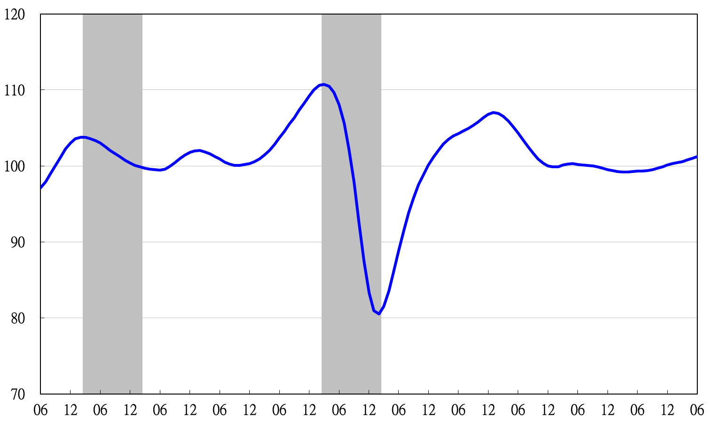
92 93 94 95 96 97 98 99 100 101 102 103

圖4 近年同時指標不含趨勢指數走勢圖
90 91 92 93 94 95 96 97 98 99 100

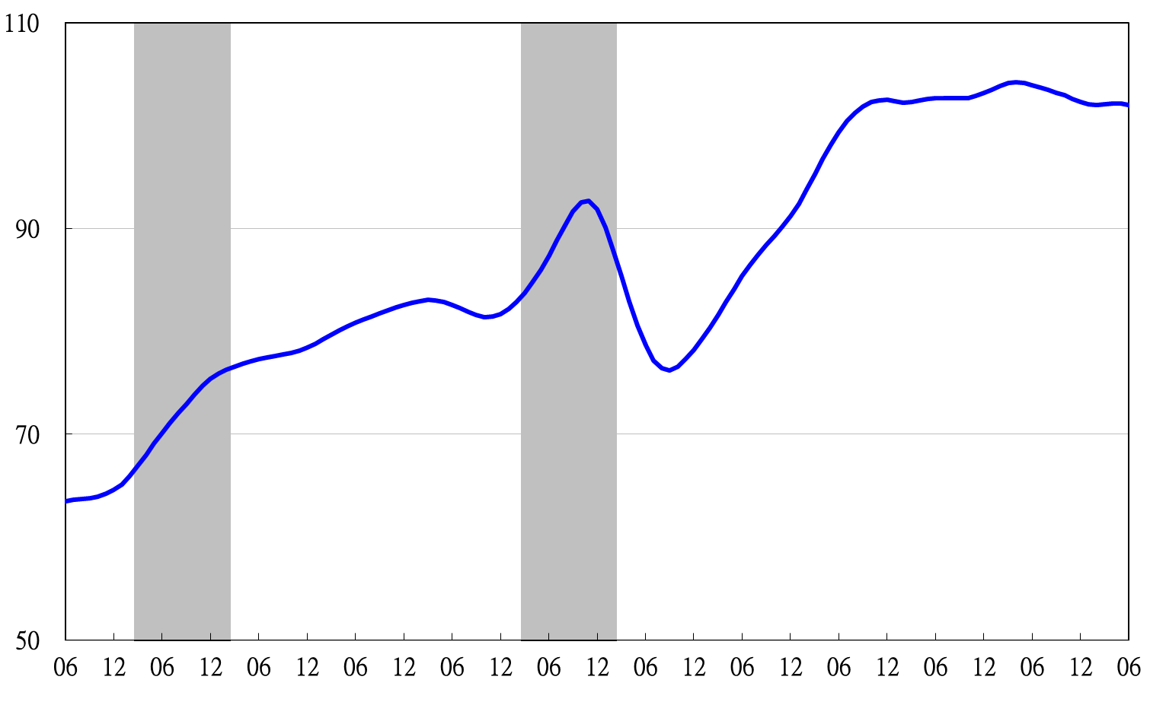
谷底(T)
98.2
高峰(P)
97.3
高峰(P) 谷底(T)
93.3 94.2
指數
92 93 94 95 96 97 98 99 100 101 102 103

圖5 近年落後指標綜合指數走勢圖
指數
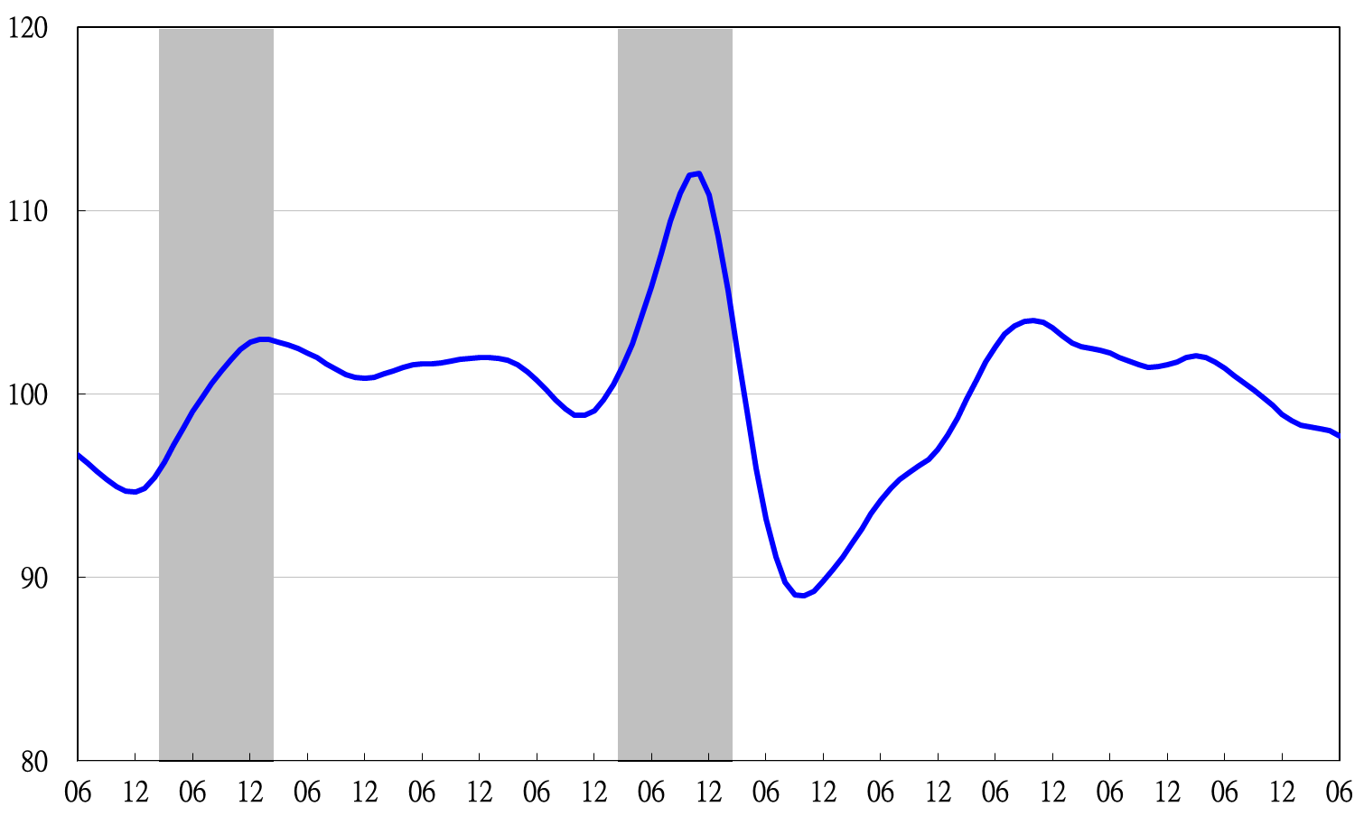
92 93 94 95 96 97 98 99 100 101 102 103

圖6 近年落後指標不含趨勢指數走勢圖

綜合判斷說明： 紅燈(45-38)， 黃紅燈(37-32)， 綠燈(31-23)， 黃藍燈(22-17)， 藍燈(16-9)。

圖7 近1年景氣對策信號走勢圖

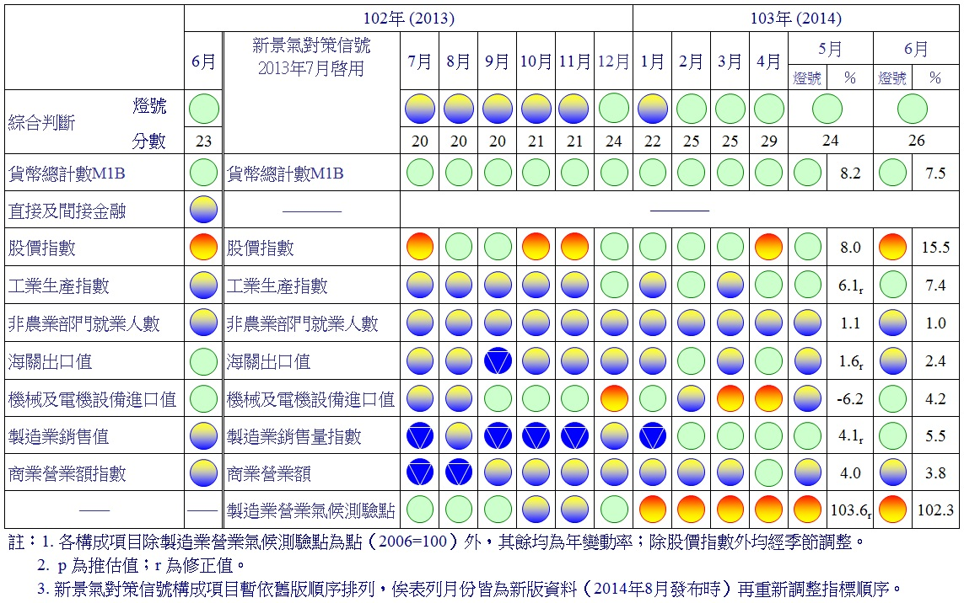
圖8 一年來景氣對策信號

景氣指標編製方法，須先將各構成項目經季節調整、剔除長期趨勢，並平滑化與標準化後，再以相同權重加權平均合成綜合指數。故判斷各構成項目較上月變動方向，應以上述步驟計算後數值為準，若與上月相比數值增加（減少），即代表構成項目較上月上升（下降）。

